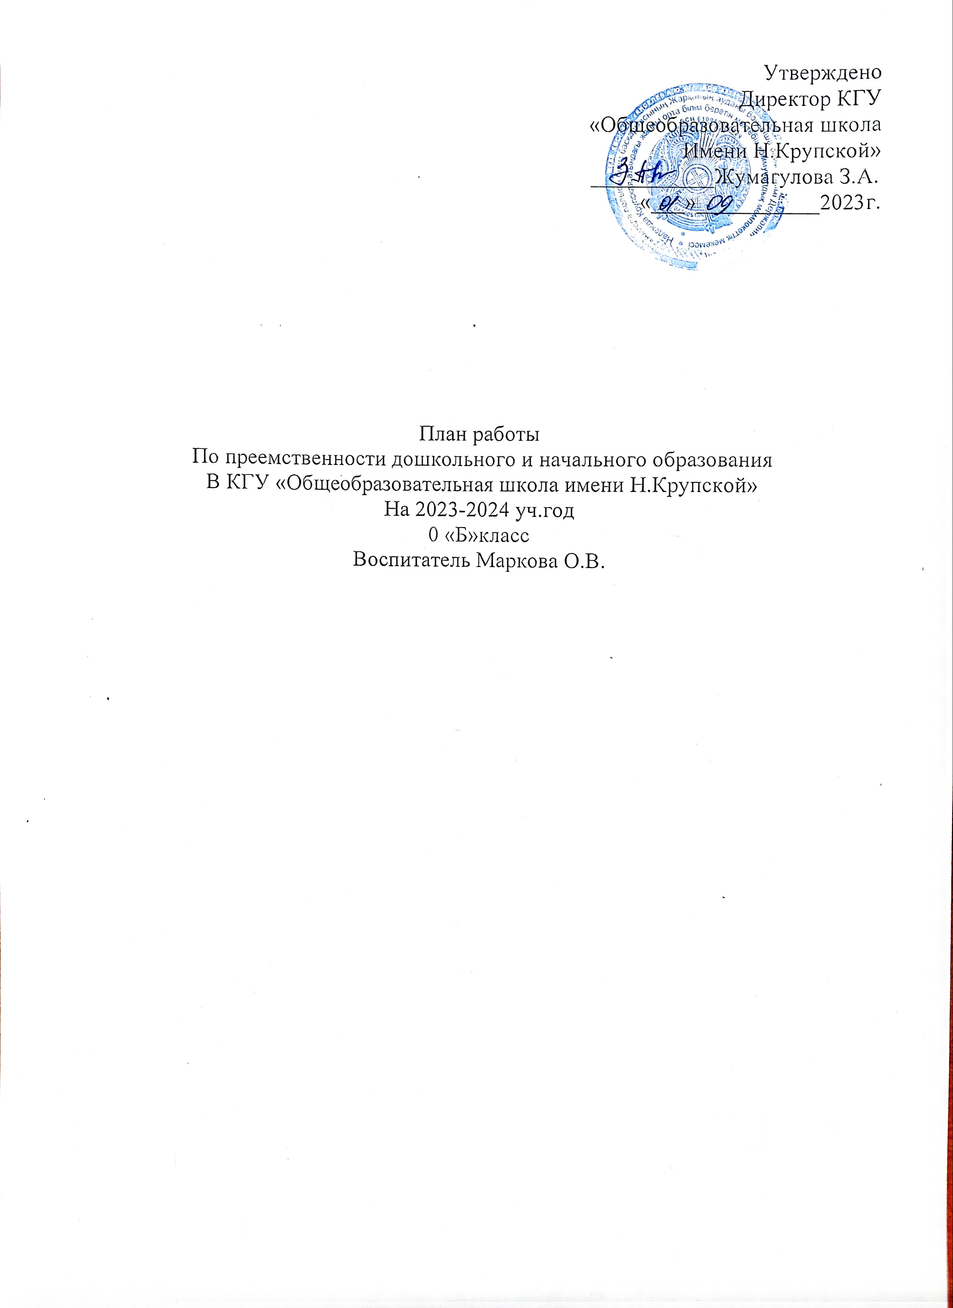

План работы по преемственности
Цель:
- Реализовывать единую линию развития на этапах дошкольного и начального школьного детства, придавая педагогическому процессу целостный, последовательный и перспективный характер.
- Сохранение и укрепление здоровья, всестороннее физическое и психическое развитие, становление ребёнка как личности.
Задачи:
- Согласовать цели и задачи дошкольного образования и начального общего образования, преемственность учебных планов и программ дошкольного образования и начального общего образования.
- Создать психолого-педагогические условия, обеспечивающие сохранность и укрепление здоровья, непрерывность психофизического развития воспитанников детских садов и обучающихся уровня начального общего образования.
- Обеспечить условия для реализации плавного, бесстрессового перехода детей от игровой к учебной деятельности.
- Объединить усилия учителей начальной школы и воспитателей детского сада по созданию условий для успешного обучения в первом классе.
- Совершенствовать работу воспитателей по развитию у воспитанников интеллектуальных умений, необходимых для успешного обучения в начальной школе:
-разговорной речи и самостоятельного связного речевого высказывания;
-фонематического слуха.
- Направить усилия воспитателей на выработку у воспитанников самостоятельности, ответственности и активности в выполнении заданий и поручений взрослых.
- Способствовать поддержке и развитию творческой инициативы и способностей воспитанников к творческой деятельности.
- Учителю начальной школы изучить индивидуальные особенности воспитанников и систему проведения учебных занятий воспитателями подготовительной группы детского сада.
- Проводить совместные внеклассные мероприятия обучающихся уровня начального общего образования и воспитанников детского сада для более успешной их адаптации в первом классе.

Методическая работа

№  п/п | Содержание | Сроки | Ответственные
1 | Составление совместного плана работы | Август | Заместитель директора по начальной школе,  Воспитатель.
2 | Семинар по преемственности: детский сад – начальная школа «Преемственность дошкольного и начального образования в рамках ФГОС» | Сентябрь | Учителя нашальных класов , воспитатель
3 | Дни методического взаимодействия ДОУ - начальная школа: открытые просмотры в первых классах для педагогов ДОУ | октябрь | воспитатель,  учителя начальных  классов, завуч начальной школы
4 | Диагностика психологической готовности к школе | Ноябрь - апрель | Педагог - психолог
5 | Анализ проблем адаптационного периода первоклассников. | Январь | Заместитель директора по начальной школы, учителя, психолог,  воспитатели
6 | Неделя инклюзивного образования | Апрель | Заместитель директора по начальной школы, учителя, психолог,  воспитатели
7 | Обмен опытом работы по обучению и воспитанию учащихся с целью соблюдения преемственности. | В течение года | Учителя, воспитатели.
8 | Посещение занятий в детском саду будущими учителями первоклассников. | В течение года | Заместитель директора по начальной школе,
9 | Тестирование детей с целью выявления  уровня их развития и школьной готовности. | Март-май | Психолог
10 | Итоговое совещание. Представление отчета по реализации плана по преемственности | Июнь | Заместитель директора по начальной школы, учителя, психолог,  воспитатель

Мероприятия с детьми

№  п/п | Содержание | Сроки | Ответственные
1 | Экскурсия в школу | ноябрь | Воспитатели
2 | Участие в акции «Начальная школа - детскому саду: Новогоднее чудо». Зимние забавы. Праздник «Скоро в школу!» |  | воспитатель
3 | Экскурсия в школьную библиотеку | январь | Воспитатеьи,
4 | Выставка рисунков «Будущий первоклассник» | февраль | Воспитатель
5 | Проведение совместных спортивных соревнований  «Веселые старты» | декабрь | Учителя начальных классов, воспитатель
6 | Организация и проведение игр: сюжетно-ролевых, дидактических,  настольно-печатных игр, связанных со школьной тематикой: «Первый день в школе», «Как себя вести на уроке» и т.п. и их обыгрывание. | в течение  года | Воспитатель
7 | Совместное участие в акции: «Читаем детям книги о войне». | Май | Учителя начальных классов, воспитатель
8 | Поздравительная открытка от первоклассников выпускникам подготовительной группе. | Май | Учителя начальных классов

Взаимодействие с родителями

№  п/п | Содержание | Сроки | Ответственные
1 | Составление совместного плана работы с родителями | Сентябрь | Заместитель директора по начальной школе, председатель родительского комитета
2 | Консультация специалистов, учителей для родителей «Вы спрашиваете – мы отвечаем». | В течение года | Учителя, воспитатель
3 | Круглый стол «Педагогика сотрудничества:  «педагог-ребенок-родитель» | Декабрь | Заместитель директора по начальной школе,
4 | Индивидуальные консультации с родителями по итогам обследования на предмет готовности к школьному обучению | В течение года | Учителя, воспитатель.
5 | Анкетирование родителей подготовительной группы «Что должен знать первоклассник?» | Март | Воспитатель,  Психолог
6 | Родительские собрания в подготовительных группах с приглашением учителей начальных классов. Знакомство с диагностикой готовности детей к обучению в школе. | Май | Заместитель директора по начальной школы, учителя, психолог,  Воспитатель

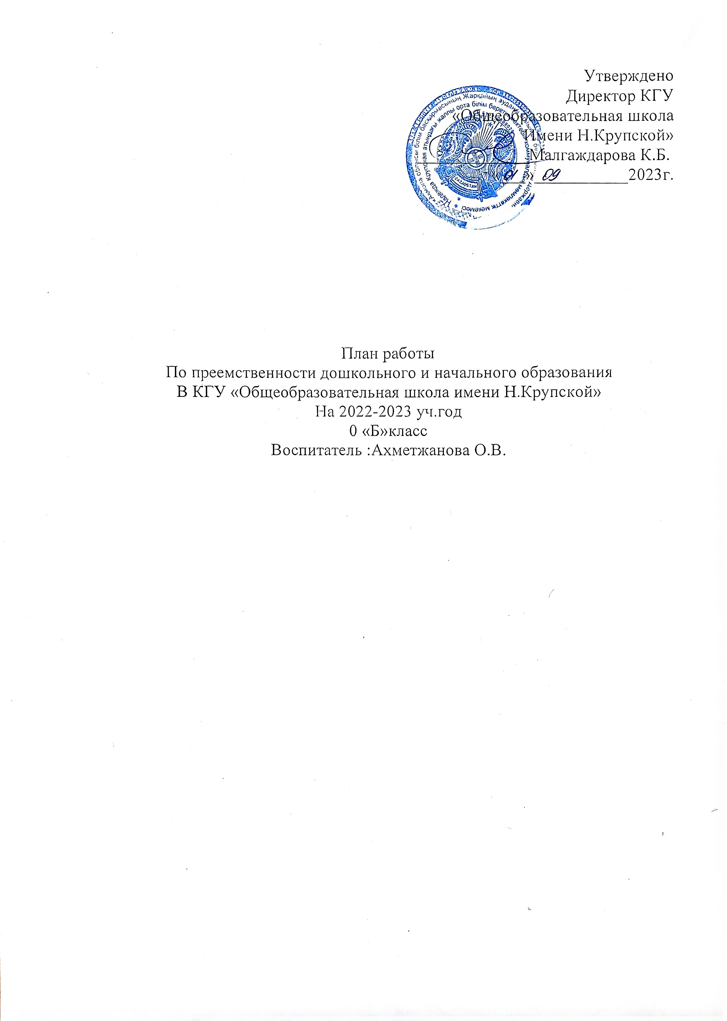

План работы по реализации преемственности дошкольного и начального общего образования на 2022-2023 уч. год
Цель: реализация единой линии развития ребенка на этапах дошкольного и начального школьного детства, придав педагогическому процессу целостный, последовательный и перспективный характер.
Совместные задачи предшкольного класса и школы по реализации плана:
- Объединить усилия учителей начальной школы и воспитателей
по созданию условий для успешного обучения в первом классе.
- Совершенствовать работу воспитателей по развитию у дошкольников
интеллектуальных умений, необходимых для успешного обучения в начальной школе:
-разговорной речи и самостоятельного связного речевого высказывания;
- фонематического слуха.
- Направить усилия воспитателей на выработку у дошкольников
самостоятельности, ответственности и активности в выполнении заданий и поручений взрослых.
- Способствовать поддержке и развитию творческой инициативы и
способностей дошкольников к творческой деятельности.
- Учителю начальной школы изучить индивидуальные особенности
дошкольников и систему проведения учебных занятий воспитателями подготовительной группы детского сада.

Основные направления совместной работы
начальной школы и предшкольного класса

№ | Направления работы | Срок исполнения | Ответственный
1 | Совместные заседания МО с целью решения учебно-воспитательных вопросов и методических проблем. | 2 раза в год | Руководитель МО
2 | Разработка совместного плана сотрудничества детского сада и начальной школы по подготовке детей подготовительной группы к школьному обучению на следующий уч. год | Январь- февраль | Руководитель МО, учителя, воспитатели.
3 | Знакомство воспитателей с программой обучения и воспитания  первоклассников.  Знакомство учителей с программой обучения и воспитания  дошкольников. | Январь | Учителя, воспитатель
4 | Обмен опытом работы по обучению и воспитанию учащихся с целью соблюдения преемственности | В течение года | Учителя, воспитатель
5 | Работа с родителями: Организация бесед, консультации по задачам подготовке детей к школе | В течение года | Учителя, воспитатель
6 | Подготовительные занятия и развивающие уроки для будущих первоклассников. | В течение года | Зам. директора по УВР
7 | Тестирование детей с целью выявления уровня их развития и школьной готовности. | 2 раза в год | Логопед,  психолог, воспитатель, учителя.

Методическая работа

№ | Наименование мероприятия | Дата | Ответственный
1 | Изучение и анализ программ начальной школы и детского сада, нормативных документов по подготовке к школе | Сентябрь | Зам. директора по УВР, воспитатель
2 | Взаимопосещения:  - посещение уроков в первом классе воспитателями детского сада;  - посещение занятий в подготовительной группе учителями начальных классов; | Октябрь- апрель | Учителя начальных классов, воспитатель
3 | Изучение личности и наблюдение за развитием каждого ребенка подготовительной группы ДОУ учителем, который в дальнейшем поведет детей в начальной школе. | Сентябрь- май | Учителя начальной школы, воспитатель
4 | Круглый стол по итогам сотрудничества ДОУ и начальной школы по преемственности воспитательно-образовательного процесса | Май | Зам. директора по УВР, учителя начальной школы, воспитатель.

Диагностическая и коррекционно-развивающая работа
№ | Наименование мероприятия | Дата | Ответственный
1 | Диагностика детей подготовительной группы на предмет готовности к школе | В течение учебного года | психолог, учитель – логопед, воспитатель.
2 | Создание условий для индивидуального развития и коррекции детей 6-7 лет | В течение учебного года | Психолог, воспитатель
3 | Проведение с детьми индивидуальных логопедических занятий | В течение учебного года | Педагог-логопед
4 | Анализ успеваемости бывших выпускников детского сада | Май | Учителя начальных классов, воспитатель

Работа с родителями
№ | Наименование мероприятия | Дата | Ответственный
1 | Проведение совместных родительских собраний в детском саду и школе | Апрель- май | Зам. директора по УВР, учителя начальной школы, воспитатель
2 | Организация и проведение медико- педагогических, психологических и логопедических консультаций для родителей воспитанников детского сада | В течение года | Воспитатели, логопед, медицинский работник, психолог
3 | Анкетирование родителей воспитанников подготовительной группы на тему: «Готов ли ваш ребенок к школе?» | февраль | Зам. директора по увр, воспитатель
4 | Организация тематической выставки в детском саду для родителей «Что должен знать и уметь первоклассник» | февраль | Учителя начальных классов, воспитатель

Совместный план по реализации преемственности
(направление: Предшкольный класс – начальная школа)

№  п/п | Мероприятие | Цель | Ответственные | Форма подведения
Сентябрь
1. | Оформление стендов в ДО и ОУ «Для вас, родители будущих первоклассников» | Информирование родителей о подготовке ребенка к школе | Воспитатели подгот. группы, учителя нач. классов | Информационные стенды
2. | Праздник “1 сентября – День Знаний”. | Создать для будущего выпускника ДО мотивацию для обучения в школе. | Воспитатели подг. гр. | Посещение торжественной линейки в школе воспитанниками подг.группы
3. | Размещение рекомендаций для родителей будущих первоклассников | Информирование родителей о подготовке ребенка к школе | Воспитатели, педагог- психолог ДО | Стенды
4. | Дни методического взаимодействия ДО – начальная школа по теме: «Первые дни ребенка в школе: адаптационный период» | Выявление уровня адаптации воспитанников в школе. Знакомство педагогов с системно-деятельностным подходом в обучении первоклассников | Учителя начальных классов | Открытые уроки в первых классах для воспитателя.
5. | Ознакомительные экскурсии воспитанников подготовительной группы в школу  (в течение года) | Знакомство со школой | Воспитатель | Воспитатель
6. | Открытый показ образовательной деятельности в подготовительной к школе группе (в течение года) | Подготовка детей к школьному обучению | Воспитатель | Групповые и индивидуальные занятия
7. | Выступление на родительских собраниях | Знакомство родителей будущих первоклассников с системой подготовки детей к школе | Педагог- психолог, учителя нач. кл. | Рекомендации
8. | Коррекционная работа в предшколном классе  (в течение года) | Коррекция детей. Индивидуальные консультации для родителей. | Учитель –логопед | Групповые и индивидуальные занятия
9. | Психологическое сопровождение процесса подготовки детей ст. возраста к систематическому школьному обучению  (в течение года) | Индивидуальная работа педагога –психолога по выявлению проблем и выстраиванию работы по их разрешению | Педагог -психолог | Групповые и индивидуальные занятия
Октябрь
10. | Взаимопосещения педагогов предшкольного класса и нач. кл. (в течение года) | Преемственность в работе | , зам. директора по УВР | Обмен информацией о воспитанниках
Ноябрь
11. | Семинар-практикум «Формирование УУД у дошкольников» | Знакомство с опытом работы по формированию УУД у детей подготовительной группы | , воспитатели | Обмен опытом
Январь
12. | Круглый стол «Основные принципы преемственности в организации образовательной деятельности» | Выработать педагогами предшкольного класса и школы общее понимание и требования к готовности ребенка к школе. | Зам. директора по УВР, | Общие понимания и требования готовности ребенка к школе
Февраль
13. | День открытых дверей для родителей будущих первоклассников в ДО | Знакомство родителей будущих первоклассников с системой образования в ДО | Зам. директора поУВР, воспитатели | Рекомендации
Апрель- май
14. | Мониторинг освоения программы | Выявление уровня готовности выпускников ДО к школьному обучению | Зам. директора по УВР, воспитатель. | Справка по результатам мониторинга, рекомендации для воспитателей и педагогов, родителей
15. | Проведение тестирования по определению школьной зрелости при поступлении в школу. Мониторинг готовности выпускников предшкольного класса к школьному обучению | Выявить уровень школьной зрелости у воспитанников подготовительной группы.  Наметить пути формирования развития школьнозначимых функций для тех воспитанников подготовительной группы, у которых низкий и пониженный уровень школьной зрелости.  Выявить воспитанников подготовительной группы со средним и повышенным уровнем школьной зрелости и наметить пути его повышения и поддержания уровня школьной мотивации. | Зам. директора по, мед работник | Аналитическая справка
16. | Круглый стол “Вопросы преемственности предшкольного класса и школы | Составить примерный план совместной работы школы и предшколы на будущий учебный год.  Подвести итоги совместной работы школы и д/с по решению проблемы преемственности. | зам. директора по УВР
17. | Утверждение плана работы на новый учебный год | Организация работы по преемственности между предшкольным классом и начальной школой | Руководители УВР и воспитатель. | План работы

Ожидаемые результаты:
- Создание единой системы диагностических методик за достигнутым уровнем развития детей и дальнейшего прогнозирования его развития.
- Совершенствование форм организации учебно-воспитательного процесса и методов обучения в предшкольном классе и начальной школе.
- Обеспечение более успешной адаптации детей к обучению в начальных классах, сохранению желания дошкольников учиться и развиваться.
- Обеспечивается постоянная обратная связь о ходе освоения и эффективности обучения и воспитания.

